EVALUACIÓN DE GEOGRAFÍA 4°
APELLIDO Y NOMBRES: ________________ CURSO: __________
FECHA: __________

CRITERIOS DE EVALUACIÓN:
- APROPIACIÓN DE LOS CONTENIDOS DESARROLLADOS EN LA ASIGNATURA.
- HONESTIDAD, PROLIJIDAD, LEGIBILIDAD, NO PRESENTAR EXÁMENES EN BLANCO.
- CAPACIDAD DE RESOLUCIÓN DE PROBLEMAS PLANTEADOS EN LA EVALUACIÓN.
- CRITERIOS DE ACREDITACIÓN:
- CADA PREGUNTA TIENE UN VALOR ASIGNADO.
- PARA SU APROBACIÓN, DEBERÁ PUNTUAR COMO MÍNIMO 6.
- PROFESORA: CÁCERES CLAUDIA BEATRIZ.
- PREGUNTAS: TODAS LAS CONSIGNAS TIENEN UN VALOR DE 0,50 PTS
1. ¿QUÉ SON LOS MOVIMIENTOS SOCIALES? MARCAR LA OPCIÓN CORRECTA.
A) SON GRUPOS ORGANIZADOS DE DIFERENTES PAÍSES QUE TIENEN UN FIN COMÚN.
B) SON ORGANIZACIONES QUE EXPRESAN LAS DEMANDAS Y NECESIDADES DE DISTINTOS SECTORES DE LA SOCIEDAD.
C) SON BLOQUES REGIONALES, QUE SE REÚNEN PARA ATENDER A LOS INTERESES ECONÓMICOS DE LOS CIUDADANOS.
2. ¿CUÁLES DE ESTAS OPCIONES CORRESPONDE A LOS MOVIMIENTOS SOCIALES URBANOS?
A) COOPERATIVAS.
B) FÁBRICAS RECUPERADAS.
C) TRABAJADORES DESOCUPADOS.
D) TODAS LAS RESPUESTAS SON CORRECTAS.
3. ¿CUÁLES DE ESTAS OPCIONES CORRESPONDE A UN MOVIMIENTO SOCIAL RURAL?
A) PUEBLOS ORIGINARIOS.
B) MOVIMIENTOS CAMPESINOS.
C) SOCIEDADES RURALES AGROPECUARIAS DE DESARROLLO SOSTENIBLE.
4. ¿QUÉ ES LA DENSIDAD DE POBLACIÓN? MARCAR LA OPCIÓN CORRECTA.
A) ESTUDIA LA DISTRIBUCIÓN DE LA POBLACIÓN Y EXPRESA LA CANTIDAD DE HABITANTES POR UNIDAD DE SUPERFICIE.
B) ESTUDIA LA COMPOSICIÓN DE LAS SOCIEDADES Y SE EXPRESA EN PIRÁMIDES POR EDAD Y SEXO.
C) ANALIZA LA CANTIDAD DE PERSONAS EN RELACIÓN CON SU NIVEL DE INGRESO ECONÓMICO.
5. CUATRO GRANDES ÁREAS O REGIONES CUENTAN CON UNA GRAN CONCENTRACIÓN DE POBLACIÓN, MARCAR LA OPCIÓN QUE NO CORRESPONDE.
A) ASIA MERIDIONAL.
B) ASIA ORIENTAL.
C) EUROPA.
D) OCEANÍA.
E) COSTA DE AMÉRICA DEL NORTE.
6. ¿QUÉ ES UNA PIRÁMIDE DE POBLACIÓN?
A) ES UN GRÁFICO CIRCULAR ELABORADO CON PORCENTAJES DE LOS DATOS DEL CENSO.
B) ES UNA ESTRUCTURA, DONDE LOS DATOS DE LA MISMA SE OBTIENEN DE LA ENCUESTA DE LOS HOGARES.
C) ES UNA REPRESENTACIÓN POR SEXO Y EDAD DE UNA POBLACIÓN, SE USA UN GRÁFICO DE BARRAS, ELABORADOS CON DATOS DEL CENSO.
7. EN EL MAPA PLANISFERIO SEÑALAR UNA RUTA POSIBLE DE POBLAMIENTO DE AMÉRICA A ELECCIÓN.
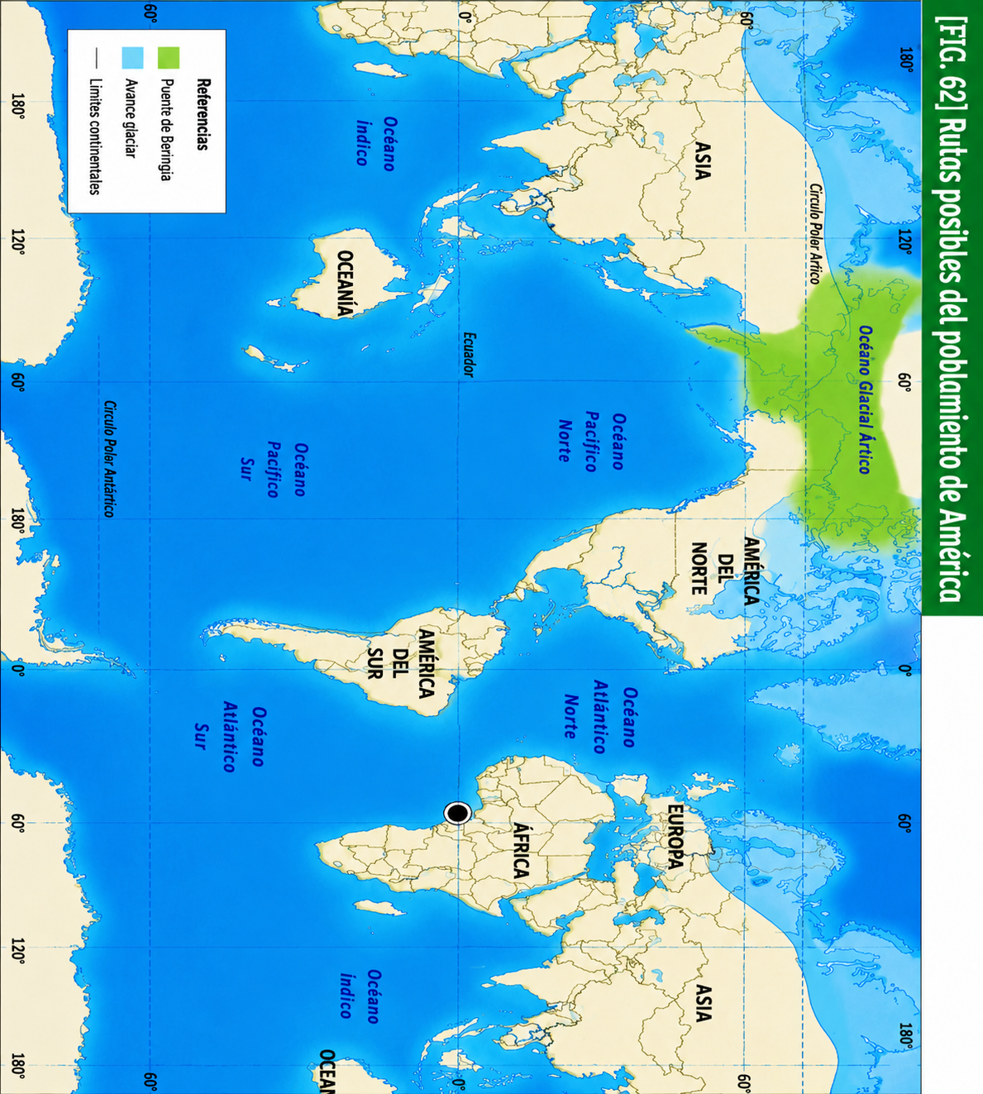
8. ¿PARA QUÉ SE UTILIZA EL CONCEPTO DE MOVIMIENTOS MIGRATORIOS?
A) PARA HACER REFERENCIA A LOS DESPLAZAMIENTOS DE PERSONAS QUE INVOLUCRAN EL CRUCE DE UNA FRONTERA Y UN CAMBIO DE LUGAR DE RESIDENCIA.
B) PARA HACER REFERENCIA A LOS MOVIMIENTOS MIGRATORIOS DE UNA ÉPOCA DETERMINADA.
9. ¿QUÉ ES LA EMIGRACIÓN?
A) SALIDAS DE PERSONAS DESDE SU LUGAR DE ORIGEN.
B) LLEGADA DE PERSONAS.
C) LAS DOS OPCIONES SON CORRECTAS.
10. ¿QUÉ ES LA INMIGRACIÓN?
A) LLEGADA DE PERSONAS DE UN PAÍS.
B) ENTRADA Y LLEGADA DE PERSONAS POR UN TIEMPO DETERMINADO.
C) NINGUNA DE LAS OPCIONES ES CORRECTA.

11. ¿QUÉ SON LAS MIGRACIONES ULTRAMARINAS?
A) SE REFIERE AL CRUCE EN BUQUES DE PRODUCTOS.
B) SE REFIERE AL DESPLAZAMIENTO DE LOS BARCOS POR LOS RÍOS.
C) SE REFIERE AL DESPLAZAMIENTO Y CRUCE DE PERSONAS POR EL OCÉANO.
12. ¿QUÉ PROVOCÓ LAS MIGRACIONES INTERNAS E INTRARREGIONALES EN AMÉRICA LATINA?
A) EL DESARROLLO DE LA GANADERÍA.
B) LA TECNIFICACIÓN EN LA PRODUCCIÓN PRIMARIA.
C) NINGUNA OPCIÓN ES CORRECTA.
RESPUESTAS CORRECTAS
1. B) SON ORGANIZACIONES QUE EXPRESAN LAS DEMANDAS Y NECESIDADES DE DISTINTOS SECTORES DE LA SOCIEDAD.
2. D) TODAS LAS RESPUESTAS SON CORRECTAS.
3. B) MOVIMIENTOS CAMPESINOS. (LOS PUEBLOS ORIGINARIOS TAMBIÉN CONSTITUYEN MOVIMIENTOS SOCIALES RURALES; LA CONSIGNA APUNTA PRINCIPALMENTE A ESTA OPCIÓN).
4. A) ESTUDIA LA DISTRIBUCIÓN DE LA POBLACIÓN Y EXPRESA LA CANTIDAD DE HABITANTES POR UNIDAD DE SUPERFICIE.
5. D) OCEANÍA.
6. C) ES UNA REPRESENTACIÓN POR SEXO Y EDAD DE UNA POBLACIÓN, MEDIANTE UN GRÁFICO DE BARRAS ELABORADO CON DATOS DEL CENSO.
7. DOS RUTAS POSIBLES:
1) ASIA → ESTRECHO DE BERING → ALASKA → AMÉRICA DEL NORTE.
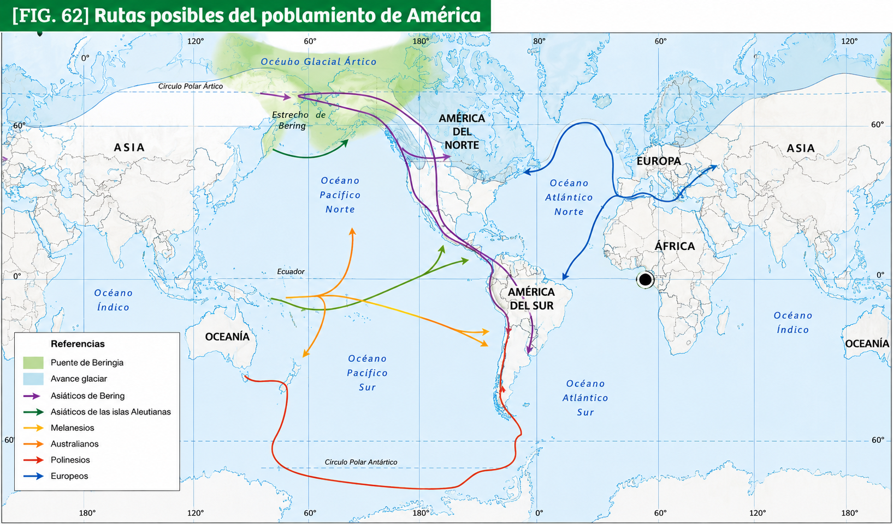
2) OCEANÍA → ISLAS DEL PACÍFICO → AMÉRICA DEL SUR.

8. A) PARA HACER REFERENCIA A LOS DESPLAZAMIENTOS DE PERSONAS QUE INVOLUCRAN EL CRUCE DE UNA FRONTERA Y UN CAMBIO DE LUGAR DE RESIDENCIA.
9. A) SALIDAS DE PERSONAS DESDE SU LUGAR DE ORIGEN.
10. A) LLEGADA DE PERSONAS DE UN PAÍS.
11. C) SE REFIERE AL DESPLAZAMIENTO Y CRUCE DE PERSONAS POR EL OCÉANO.
12. B) LA TECNIFICACIÓN EN LA PRODUCCIÓN PRIMARIA

Pregunta | Tema | Página del cuadernillo | Respuesta correcta
1 | ¿Qué son los movimientos sociales? | 36 | Son organizaciones que expresan las demandas y necesidades de distintos sectores de la sociedad.
3 | Movimientos sociales urbanos | 37 | d) Todas las respuestas son correctas. → Cooperativas, fábricas recuperadas y trabajadores desocupados.
4 | Movimiento social rural | 38 | b) Movimientos campesinos.
5 | Densidad de población | 44 | a) Estudia la distribución de la población y expresa la cantidad de habitantes por unidad de superficie.
6 | Grandes áreas de concentración de población | 44 | d) Oceanía. Es la que NO corresponde.
7 | Pirámide de población | 45 | c) Es una representación por sexo y edad de una población, mediante un gráfico de barras elaborado con datos del censo.
12 | Movimientos migratorios | 51 | a) Se refiere a los desplazamientos de personas que involucran el cruce de una frontera y un cambio de lugar de residencia.
13 | Emigración | 51 | a) Salidas de personas desde su lugar de origen.
14 | Inmigración | 51 | a) Llegada de personas de un país.
16 | Migraciones ultramarinas | 51 | c) Se refiere al desplazamiento y cruce de personas por el océano.
18 | Migraciones internas e intrarregionales en América Latina | 52 | b) La tecnificación en la producción primaria.

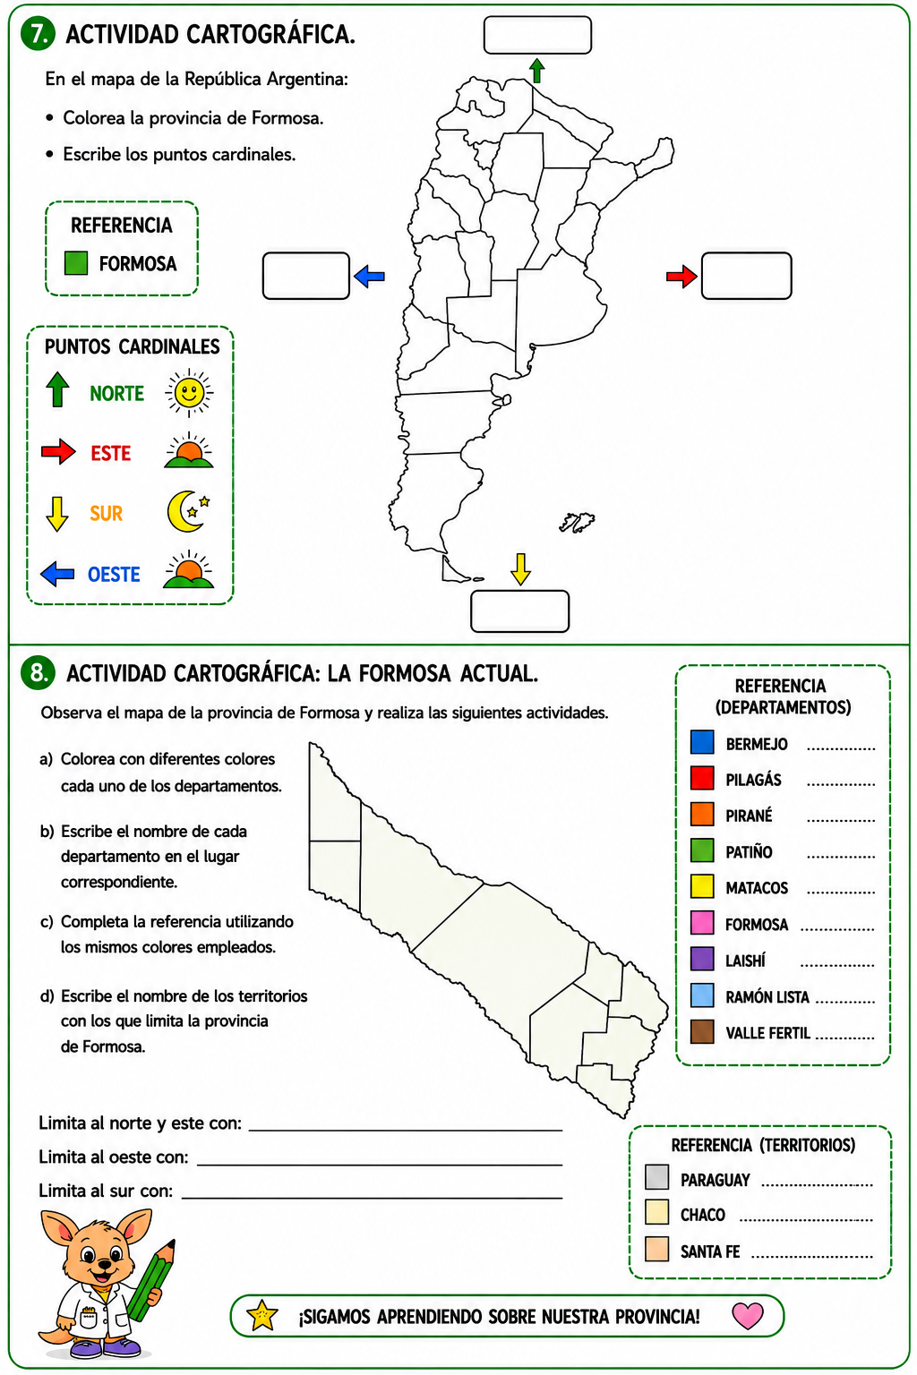
Pilcomayo

